Государственное бюджетное общеобразовательное учреждение
Республики Крым
«Керченский учебно-воспитательный комплекс-интернат
лицей искусств»
дошкольное отделение

Тема проекта: «В мире динозавров»
Тип проекта:
- информационный,
- экспериментально-исследовательский,
- долгосрочный (октябрь – февраль).
Возраст детей: подготовительная группа (6-7 лет)
Количество участников: 26 человек (групповой)
Автор проекта: Берстенёва Анна Георгиевна

2016-2017 год
Проблема: У детей не сформированы знания о временной шкале, о прошлом и будущем планеты Земля, о происходящих на ней изменениях, о животных, населявших планету в древние времена, о причинах исчезновения некоторых из них, в частности динозавров. Эта тема очень интересует детей, дети задают много вопросов.
Актуальность проблемы: При рассматривании и чтении детских энциклопедий о динозаврах выяснилось, что детям очень интересно узнать, что было на планете в древности, почему не стало динозавров? Существуют ли сейчас динозавры на нашей планете?
Таким образом, возникшее противоречие, с одной стороны важность и необходимость ознакомления детей с жизнью планеты в древности и исчезновением динозавров, формирование у детей знаний, и с другой – отсутствие целенаправленной, систематической работы привели к выбору темы проекта.
Я считаю, выбранную мной тему одной из самой интересной для развития познавательных способностей детей. В связи с этим мною были определены цели и задачи проекта.
Цель проекта: удовлетворить познавательные интересы детей, сформировать знания о временной шкале, о прошлом и будущем планеты Земля, о происходящих на ней изменениях, о животных, населявших планету в древние времена, о причинах исчезновения некоторых из них, в частности динозавров.
Познакомить их с многообразием видов динозавров, характерными особенностями их внешнего вида, образом жизни и средой обитания. Развивать интеллектуальные и творческие способности дошкольников.
Задачи проекта:
- учить проявлять инициативу и самостоятельность в разных видах деятельности, выбирать себе род занятий, участников по совместной деятельности:
- учить договариваться, учитывать интересы и чувства других, сопереживать неудачам, и радоваться успехам других;
- дать детям элементарные знания о науке палеонтологии, ученых-палеонтологах;
- формировать у детей представления о далёком прошлом нашей планеты;
- учить находить взаимосвязь со строением тела динозавра и способом их питания, средой обитания;
- развивать у детей творческий потенциал и специальные умения, которые дают им возможность реализовать себя в разных видах и формах творческой деятельности;
- учить техническим приёмам и способам создания оригинальных поделок из бумаги (папье-маше, оригами), лепки из пластилина, рисование нетрадиционными методами;
- приучать детей доводить начатое дело до логического конца;
Гипотеза: В результате работы над проектом значительно повысятся знания детей о прошлом планеты Земля, об ее обитателях, а также дети научатся самостоятельно ставить вопросы, задачи по нахождения нужной информации или выполнению эксперимента и самостоятельно с небольшой помощью воспитывающих взрослых находить на них ответы.
Методика трех вопросов:
Что мы знаем о динозаврах? | Маша К.: «На свете жили динозавры очень давно»  Саша П.: «Динозавры умели летать»  Алёша З.: «Динозавры были очень большие - гиганты»
Что мы хотим узнать? | Олеся Т.: «В какой стране живут динозавры?»  Лиза Е.: «Кушали ли динозавры бананы?»  Катя М.: «Почему динозавры не живут в зоопарках?»
С помощью чего узнаем? | Владик К.: «Можем прочитать в энциклопедии»  Серёжа Ю.: «Посетить музей или раскопки»  Максим Я.: «Посмотреть мультики или сходить в кинотеатр»

Этапы реализации проекта:
Подготовительно-организационный этап
Цель:
- обосновать целесообразность создание проекта и его познавательное значение для детей;
- провести организационную работу для подготовки и реализации проекта;

Задачи:
- изучить литературу по данной теме, фото, видеоматериалы по теме, а также материалы для художественно-продуктивной деятельности и других видов творческой деятельности детей.
- провести психолого-педагогическое обследование детей с целью выявления знаний детей поданной теме и их интересов;
- составить ориентировочный план мероприятий для координации работы участников проекта;
- пояснить участникам цель проекта, его задачи и назначение.
Паутинка проекта по образовательным областям
Физическое развитие  1.физминутки: «Динозавр встал на лапки», «Динозавры давно жили», «Мы собрали рюкзаки»  2.пальчиковые игры: «Птеродактиль», «Динозаврики проснулись», «Грозно щёлкают зубами»  3.психогимнастика: «Рассвет с динозавром» | Познавательное развитие  1.Беседа: «Кто такие динозавры?», «Среда обитания и способы питания динозавров», «Знакомство с некоторыми видами – трицератопс, стегозавр»  «Сравнение групп динозавров – диплодок и тираннозавр»  2.Научно-исследовательская деятельность: «Извержение огненного вулкана», «Собери макет динозавра».  3.Математическо-логические игры: «Посчитай динозавров», задачи о динозаврах, | Речевое развитие  1.НОД «Гиганты прошлого», «На раскопках», «Планета динозавров», «Когда жили динозавры?», «Мы – палеонтологи», «Раскопки динозавров»  2.Сочинили сказку: «Путешествие динозаврика»  3.Чтение стихотворений о динозаврах, загадок.  4.Чтение художественной литературы о динозаврах.  5.Написание на кубиках Зайцева названий динозавров, чтение.
Социально-коммуникативное развитие  1.Режиссерская игра: «Планета динозавров»  2.Настольные игры: «Собери пазлы», «По следам динозавров», «Мы – палеонтологи»  3.Игры с макетами. | Художественно-эстетическое развитие  1.Рисование: «Стегозавр», «Динозавры в наше время», «Динозавр» - нетрадиционное рисование ладошкой.  2.Аппликация: «Тираннозавр» - методом обрывания бумаги.  3.Конструирование из бумаги и картона: «Наши друзья динозавры», Мой любимый динозавр»  4.Изготовление макетов жилища динозавров и вулканов из папье-маше и опилок.  5. Лепка из пластилина: «Мир динозавров», нетрадиционная лепка – барельеф «Создай своего динозавра»

Основной этап (Практический)
План осуществления проекта
Режимные моменты | Совместная работа педагога с детьми | Совместная работа родителей с детьми | Свободная творческая деятельность детей
1.Утро:  -утренняя встреча «Здравствуйте динозаврики», «Поздоровайся как динозавр»  психогимнастика  «Рёв динозавра», «Настроение динозавров», «Рассвет с динозавром»  -зарядка с динозавриком  2.физминутки во время проведения НОД  3.Прогулка  П/и: «Хищники и травоядные», «Летает – не летает», «Прыжки динозавриков», «Достань до пальмы мячом»  4.До обеда: Чтение энциклопедий о динозаврах, рассматривание иллюстраций и плакатов.  5.вторая половина дня:  Гимнастика после сна: «Динозаврики проснулись», физминутки, просмотр мультфильмов и презентаций о жизни динозавров, слушание сказок в аудиозаписи, настольные игры по выбору детей. | Ежедневные беседы, рассказывания, составление описательных рассказов о динозаврах, НОД, экспериментальная деятельность, знакомство с множеством версий об исчезновении динозавров с Земли.  Посещение музея с детьми и археологических раскопок.  Выращивание динозаврика из яйца-инкубатора.  Музыкально-ритмическая игра: «Поймай хвост динозавра» | Приобретение литературы по теме, игрушек динозавров.  Изготовление из бросового материала поделок динозавров своими руками для выставки.  Участие родителей и детей в конкурсе смотре рисунков о динозаврах.  Оказание помощи родителями в проведении открытого мероприятия (пошив костюмов, изготовление атрибутов, распечатка для д/и) | -разукрашивание раскрасок о динозаврах, лепка различных видов динозавров  -игра в настольно-печатные игры  -составление и написание на кубиках названий динозавров, чтение рассказов о динозаврах.  -рассматривание плакатов, иллюстраций.  -прослушивание аудиозаписи  -с/р игры, режиссёрские, д/и.

Изучая таинственный мир динозавров, мы прочитали немало энциклопедической и художественной литературы: сказок, рассказов, стихотворений и загадок:
- Эмери Х. «Тираннозавр: динозавр мелового периода», «Брахиозавр: динозавр юрского периода», «Плезиозавр: плавающая рептилия юрского периода».
— Колеман Г. «Птеродактиль: самая известная летающая рептилия!».
— Ваун Дж. «Трицератопс: динозавр мелового периода».
— Грин Т. «Карнотавр: единственный хищный динозавр с рогами».
— Фридман Ф. «Пахицефалозавр: динозавр мелового периода: самый толстоголовый динозавр».
— Браун М. «Анкилозавр: самый броненосный динозавр с булавой на хвосте».
— Петровская О. «О динозаврах. Книжка-игрушка».
Ребята приносили книги о динозаврах из дома, демонстрировали нам их иллюстрации, пересказывали содержание книг
Рассмотрели множество картинок, плакатов и иллюстраций по этой теме. Разучили с детьми пальчиковые игры, физминутки, психогимнастики («Динозаврик встал на лапки», «Динозавров на рассвете увидали в парке дети», «Мы собрали рюкзаки», «Как на нашем огороде»…) Прослушали сказки о динозаврах в аудиозаписи. Сочиняли сказку «Путешествие динозаврика» и оформили книгу с детскими рисунками.
Продуктивная деятельность: живопись, лепка, ручной труд.
1.На занятиях по живописи ребята рисовали понравившихся им динозавров, отражая в рисунке наиболее характерные особенности их внешнего вида. Так, например, Алеша Писемский нарисовал диплодока, а Мария Кручко — двух плезиозавров. На рисунке Владика Краплина подружились птеродактиль, диплодок и анкилозавр. Это тема настолько увлекла детей, что в свободное время они с увлечением рисовали динозавров, вырезали фигурки древних ящеров из бумаги.
2.Детские рисунки были не только предметными, но и сюжетными. Например, Лиза Ермак нарисовала анкилозавра, который гуляет на природе и греется на солнышке. Горностай Ксения нарисовала динозавра, собирающего цветы на поляне, а Китикова Полина — динозавра, который умело защищается от врагов. На занятиях по лепке ребята лепили из скульптурного пластилина динозавра, особо выделяя части туловища.
3.Просмотрели мультфильмы и познавательные презентации о жизни динозавров.
4.Посетили археологический музей города Керчи, побывали на раскопках древнего города Пантикапея. Познакомили детей с работой палеонтологов.
5. Вместе с детьми изготовили макеты пейзажей Юрского и Мезозойского периодов. В своей работе мы использовали бросовый материал, цветные салфетки и опилки, из плотной упаковочной бумаги мы воздвигли горы, извергающиеся вулканы и пещеры. Из скрученных салфеток сплели лианы, в пещерах поместили маленьких, только что родившихся динозавриков, усыпав при этом всё вокруг цветными опилками. Каждый ребёнок решал сам, что он будет мастерить, какого животного, из какой среды обитания, используя разные материалы.
6. Вместе с коллегой Савич Т.А. провели занятия: «В мире динозавров», «Когда жили динозавры», «Гиганты прошлого», «Мы – палеонтологи», «Раскопки динозавров», научно-исследовательский эксперимент «Извержение огненного вулкана», «Собери макет динозавра».

Заключительный этап
Продукт проекта: открытое мероприятие «Планета динозавров»
Конспект открытого занятия прилагается.
Рефлексия
Самыми удачными и эффективными были занятия с практической деятельностью:
- опыты с извержением вулкана;
- изготовление макетов и игр с ними;
- игра «Мы – палеонтологи»;
- музыкальная п/игра: «Поймай хвост динозавра», пение песен о динозаврах.
Я считаю, что в ходе проекта мне удалось справиться со всеми поставленными задачами. Для себя я сделала вывод, что перед началом проекта надо иметь больше методической литературы, и четко планировать деятельность поэтапной работы по проекту.
Список используемой литературы:
1.Планы занятий по программе „Развитие“ для подготовительной группы. Учебный центр Венгера. Москва, 2000
2.«Я познаю мир. Динозавры». Детская энциклопедия. Издательство АСТ, 1998г.
3.«Динозавры», энциклопедия, Издательство «Эксмо», 2015
4.«Большая энциклопедии для самых маленьких» Москва, Эксмо, 2011
5.Эмери Х. «Тираннозавр: динозавр мелового периода», «Брахиозавр: динозавр юрского периода», «Плезиозавр: плавающая рептилия юрского периода», 2006
6.Колеман Г. «Птеродактиль: самая известная летающая рептилия!», 1998
7. Фридман Ф. «Пахицефалозавр: динозавр мелового периода: самый толстоголовый динозавр», Эксмо, Москва, 2001.
8.Петровская О. «О динозаврах. Книжка-игрушка», Росмен, 2002.
Диагностика детей на начало работы по проекту (октябрь)

Ф.И. ребёнка | Знание 2-3 названий динозавров | Знание как они жили (среда обитания) | Знание отличительных особенностей среди видов динозавров
Бланкенбург И. | Н | Н | н
Горбань С. | Н | Н | н
Горностай К. | Н | с | с
Дротенко Тая | Н | Н | н
Ермак Лиза | Н | С | с
Зубченко А. | Н | С | с
Зотов А. | С | Н | с
Ивкин Н. | С | С | с
Кохан А. | С | Н | с
Китикова П. | Н | Н | с
Кручко М. | С | С | с
Краплин В. | С | С | с
Клименко М. | С | Н | с
Мамутова Э. | Н | Н | с
Момот К. | с | с | с
Нуралиева К. | Н | Н | н
Нурлаев Р. | Н | Н | н
Нурлаева К. | Н | Н | н
Павлюк Я. | С | Н | с
Подорожный С. | С | Н | с
Ткаченко О. | С | Н | н
Шевкопляс Н. | С | С | с
Ющенко С. | С | С | с
Эмирасанова Э. | Н | Н | н
Ягущин М. | С | С | с
Яценко Лиза | Н | Н | с

Диагностика детей на конец работы по проекту (февраль)
Ф.И. ребёнка | Знание 2-3 названий динозавров | Знание как они жили (среда обитания) | Знание отличительных особенностей среди видов динозавров
Бланкенбург И. | в | с | н
Горбань С. | с | н | с
Горностай К. | в | В | с
Дротенко Тая | С | В | с
Ермак Лиза | С | С | в
Зубченко А. | В | В | в
Зотов А. | в | в | в
Ивкин Н. | В | В | в
Кохан А. | С | С | с
Китикова П. | С | В | с
Кручко М. | В | В | в
Краплин В. | В | В | в
Клименко М. | В | В | в
Мамутова Э. | С | С | с
Момот К. | В | В | в
Нуралиева К. | Н | С | с
Нурлаев Р. | н | Н | н
Нурлаева К. | С | С | н
Павлюк Я. | С | В | с
Подорожный С. | С | С | с
Ткаченко О. | С | В | в
Шевкопляс Н. | В | В | в
Ющенко С. | В | В | в
Эмирасанова Э. | Н | Н | н
Ягущин М. | В | В | в
Яценко Лиза | В | В | с

Фотоотчет о проделанной работе

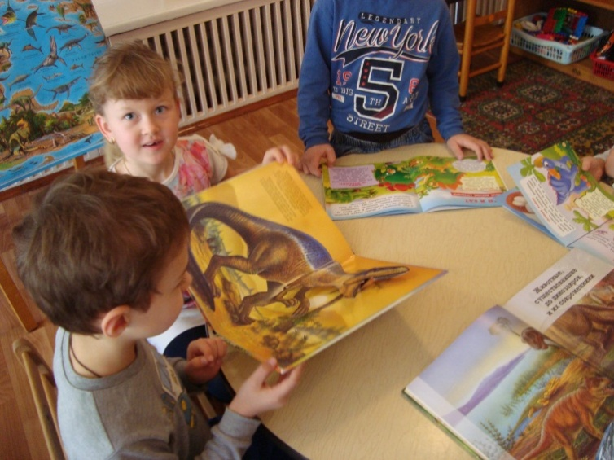 Чтение книг о динозаврах

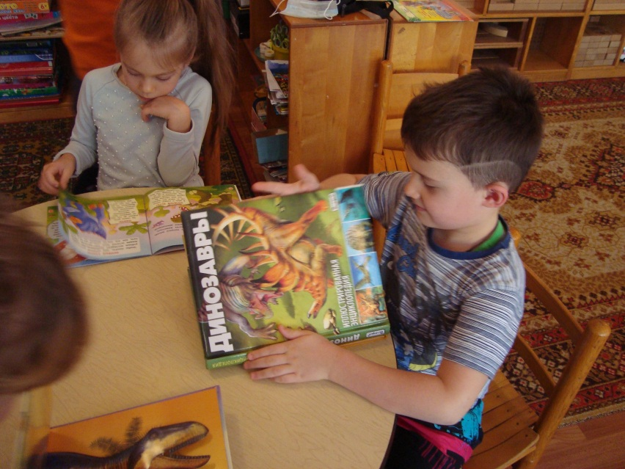

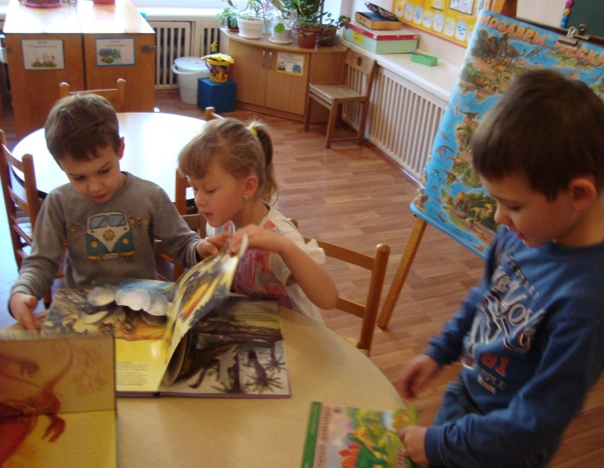
Изготовление вулканов
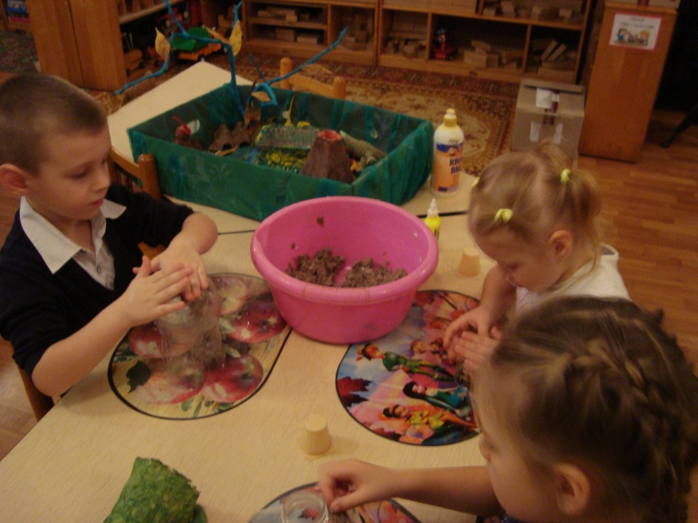
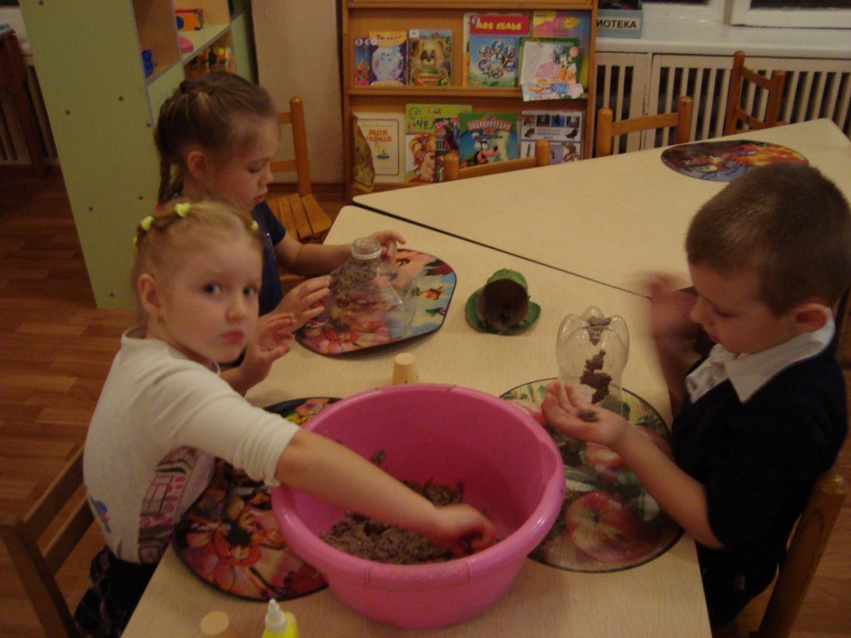
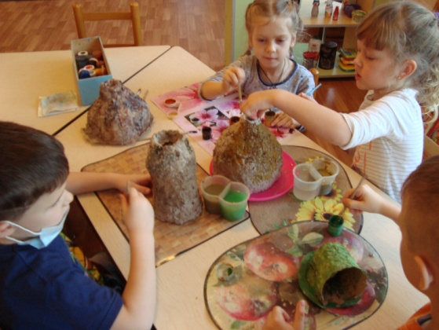
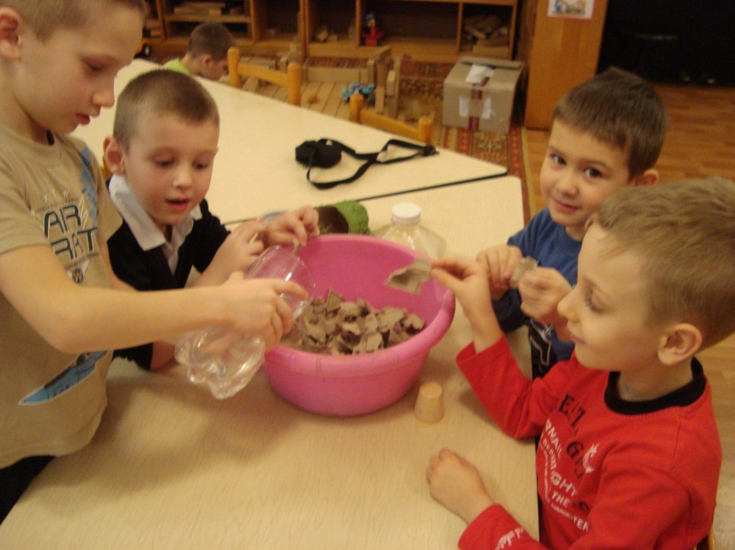

Чтение названий динозавров
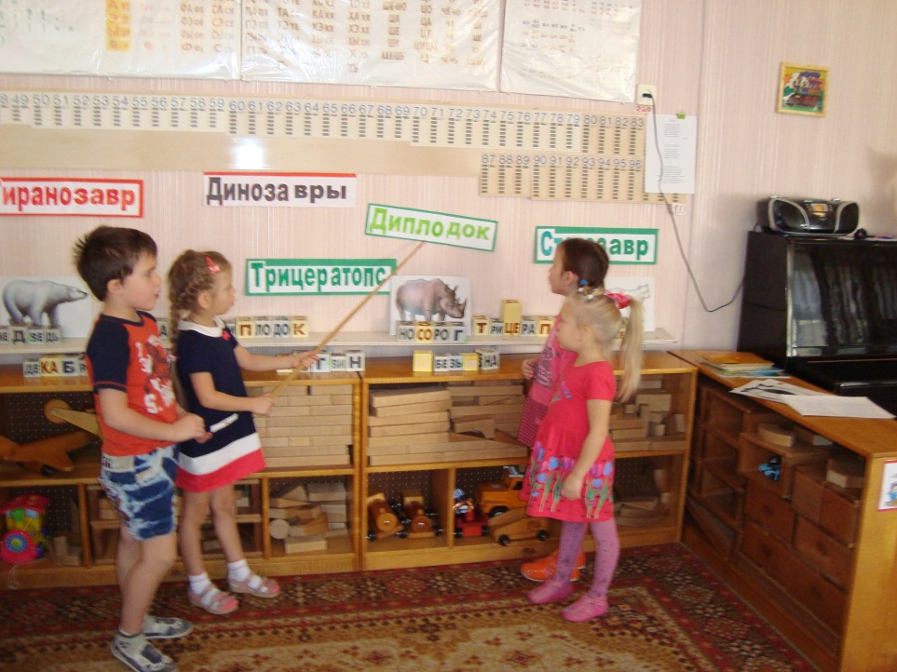
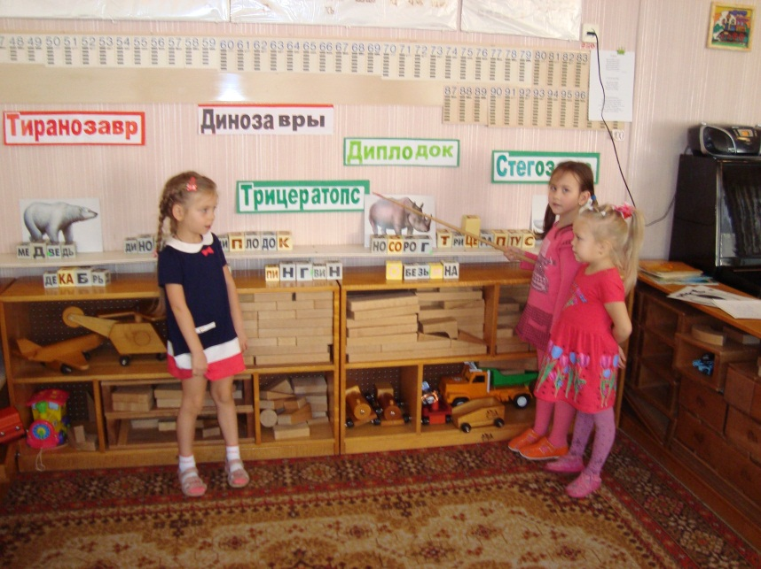
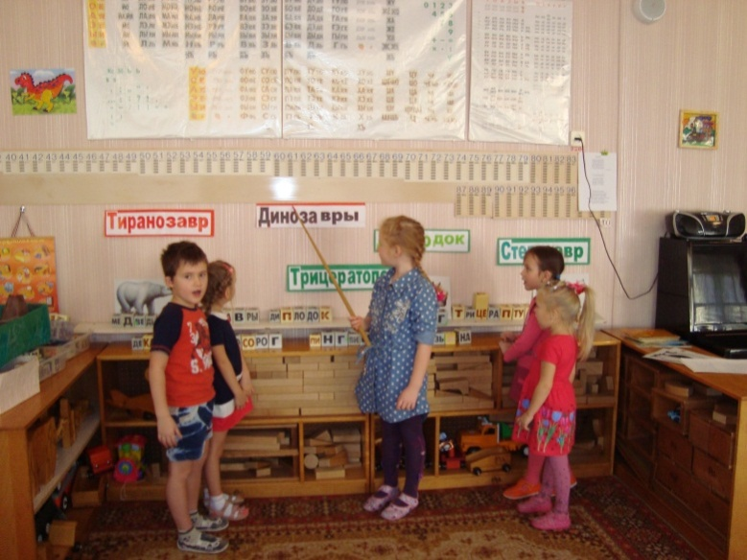

Изготовление макетов динозавров
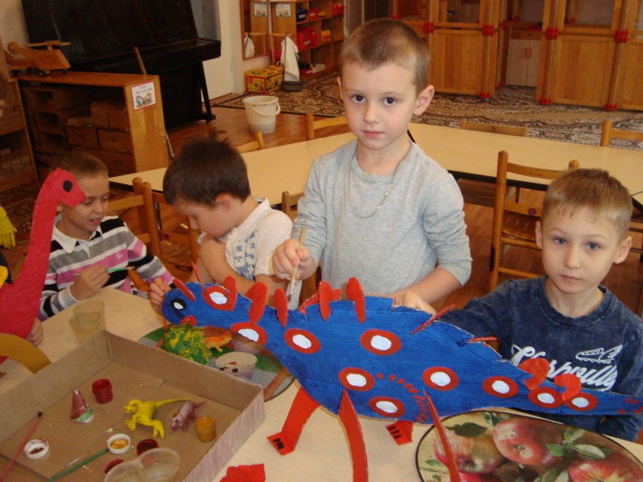

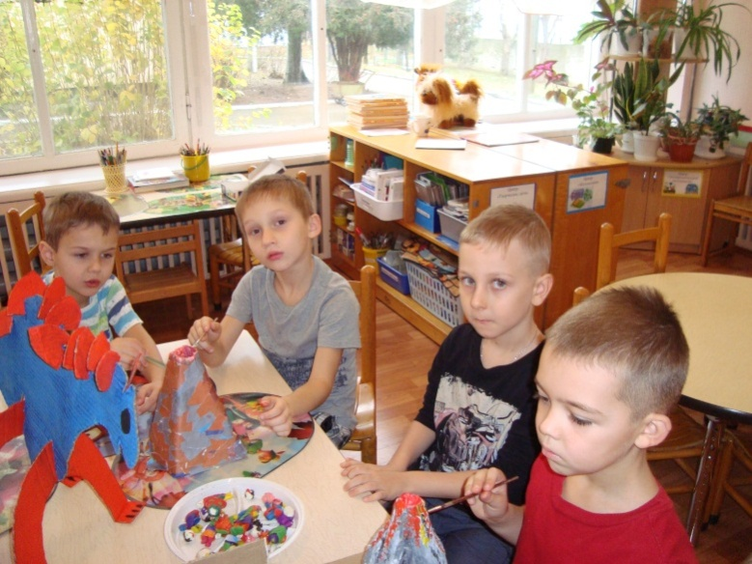
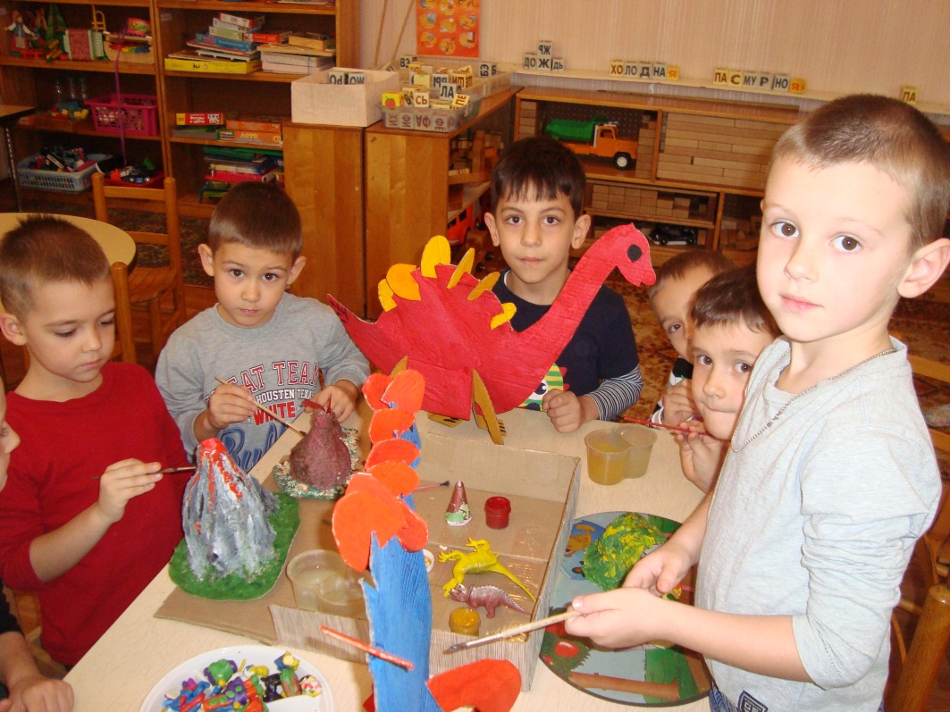
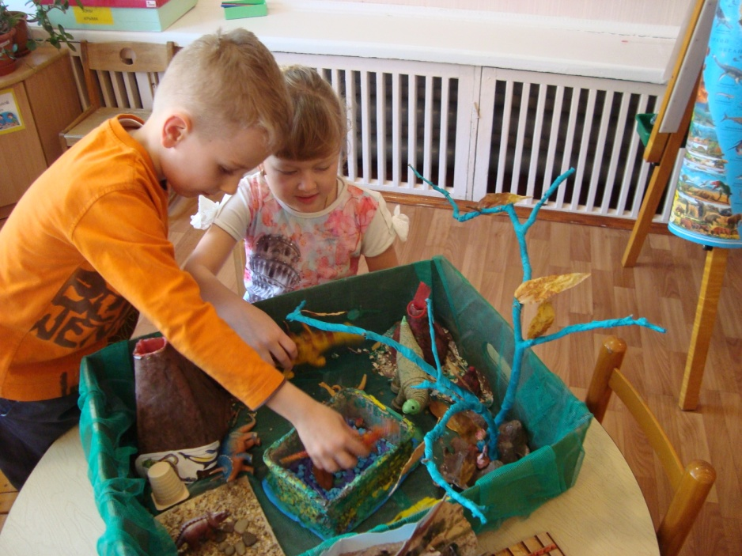
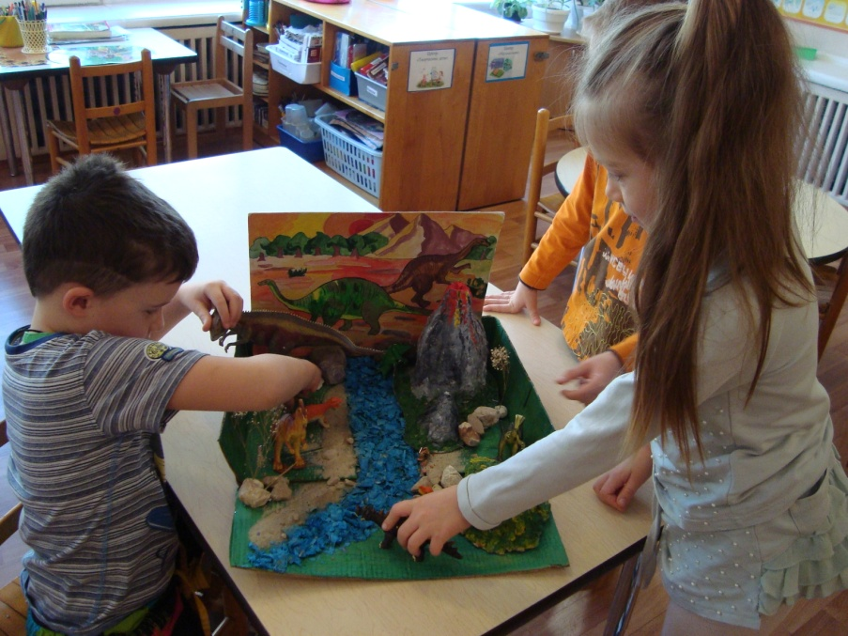
Игры с макетами

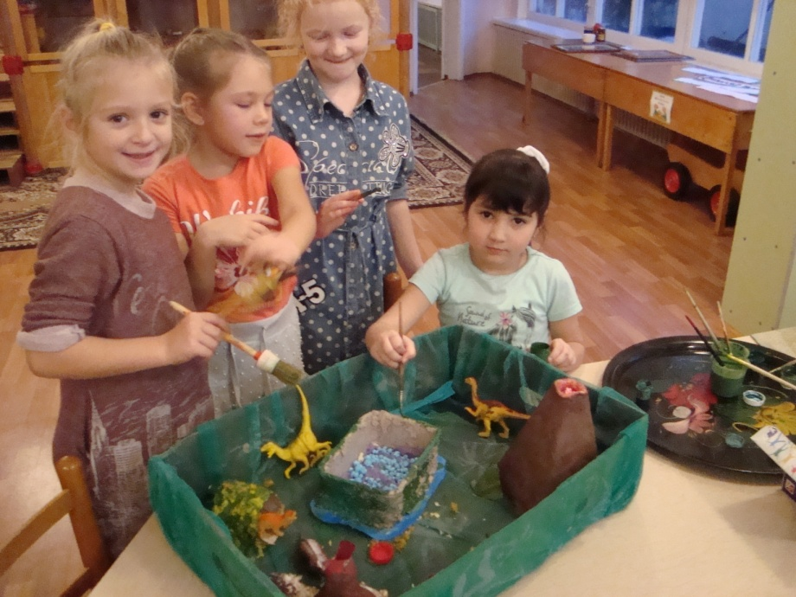

Настольные игры
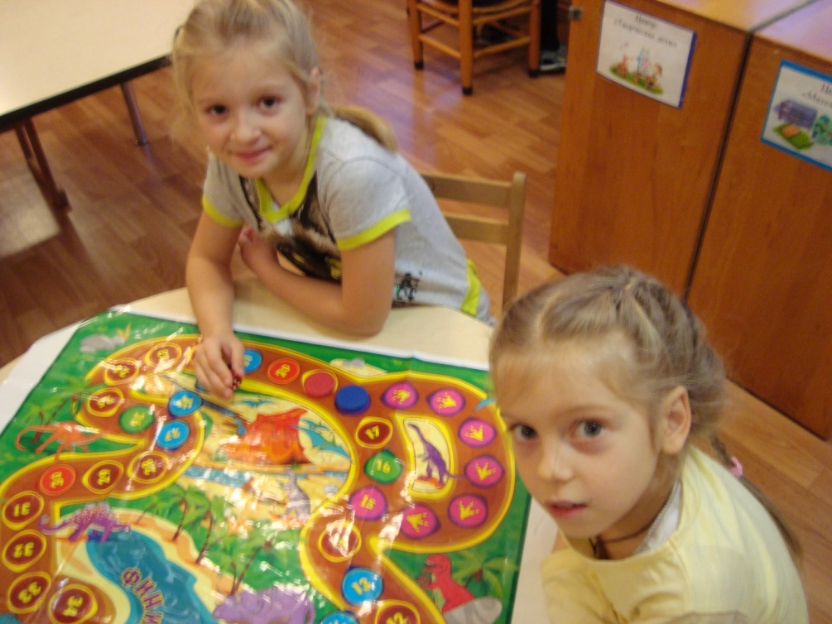

Опыты с вулканом
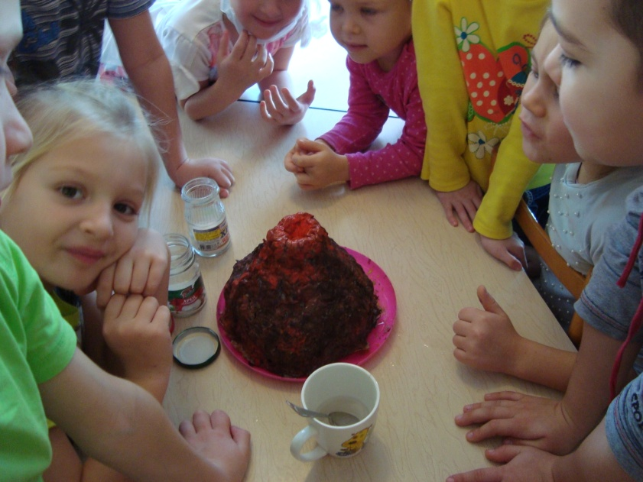

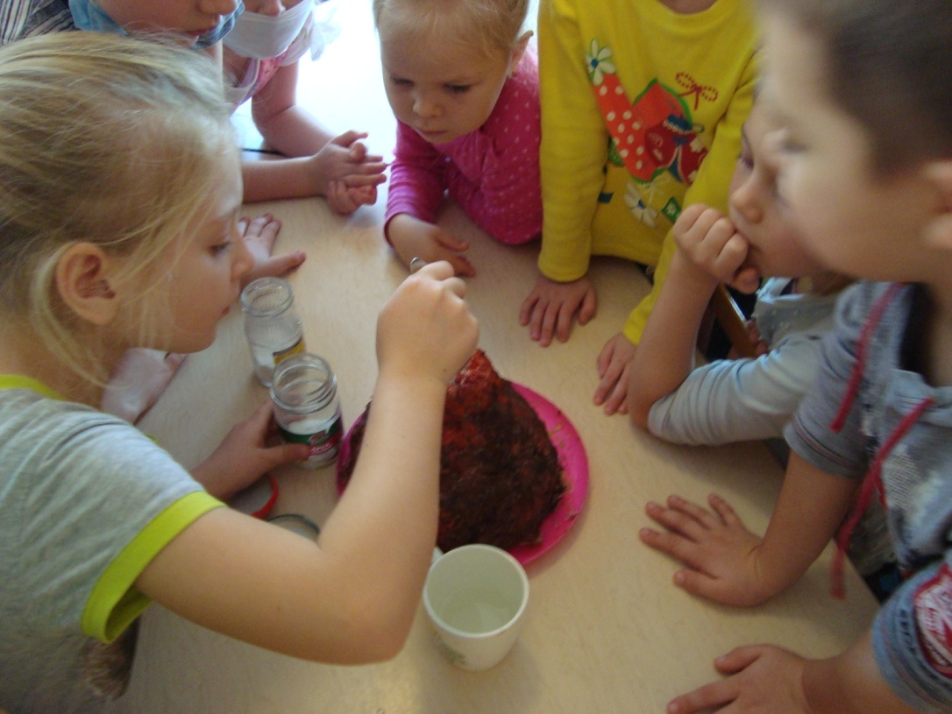
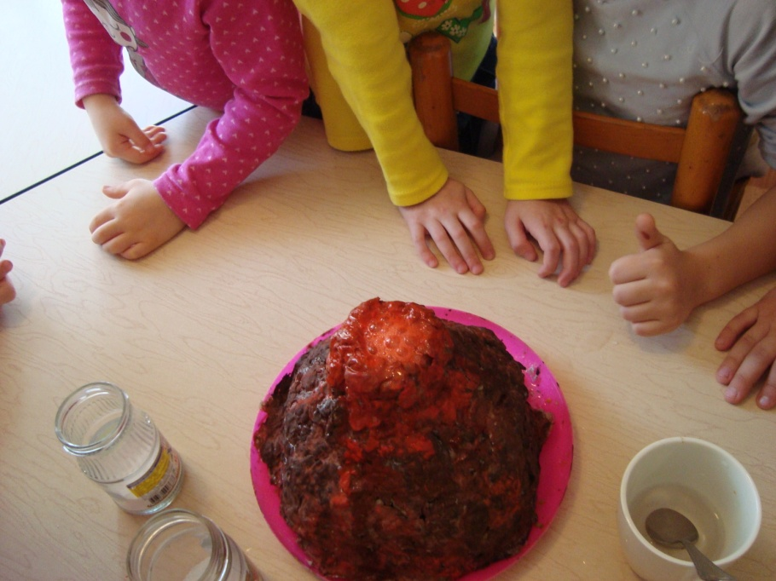
Мы умеем рисовать динозавров

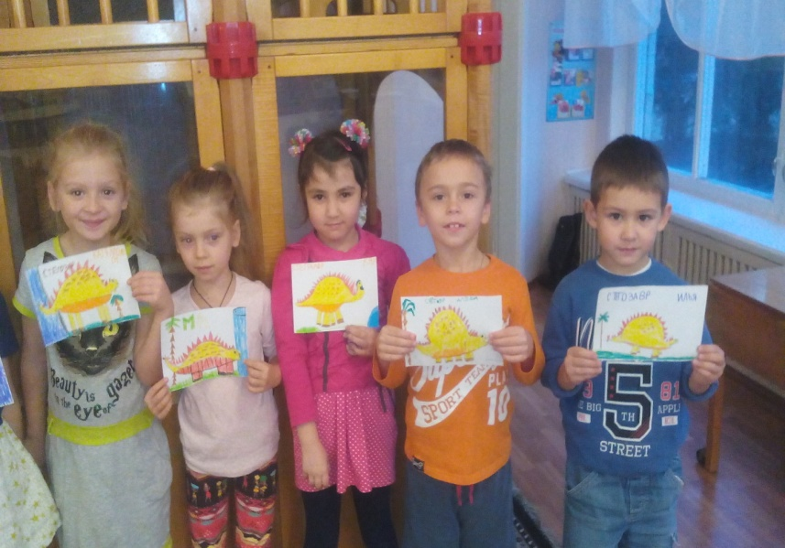

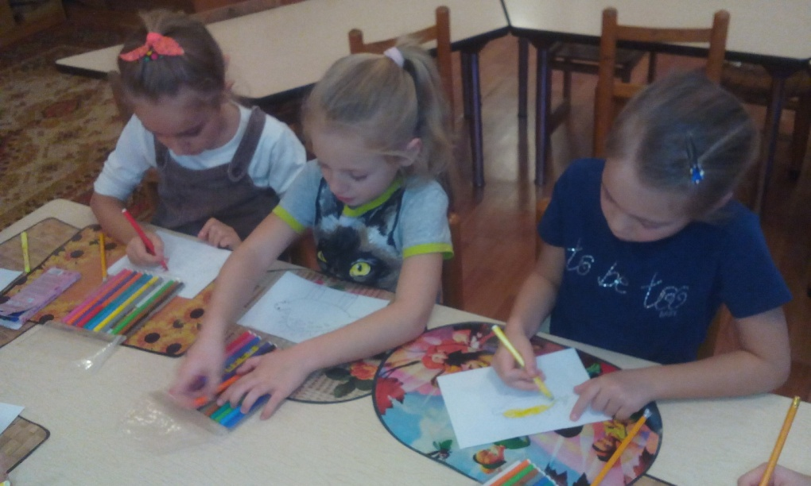
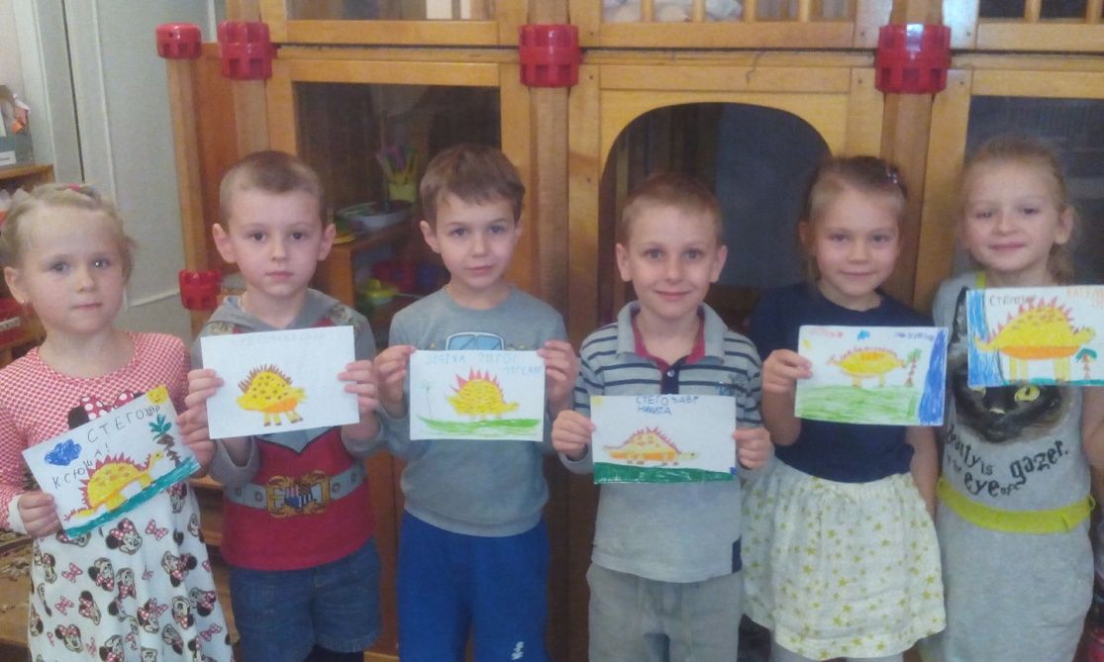

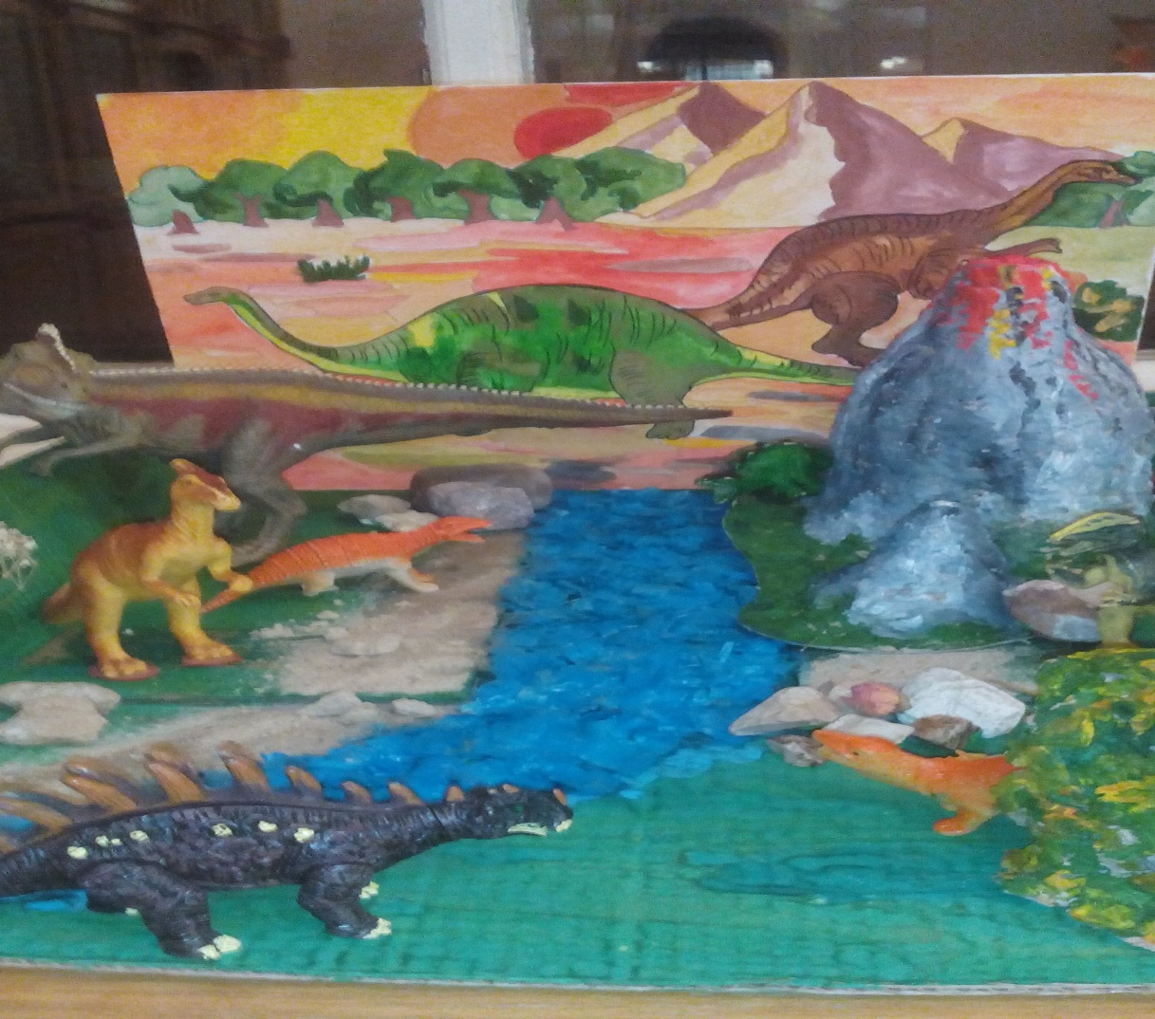

Макеты динозавров

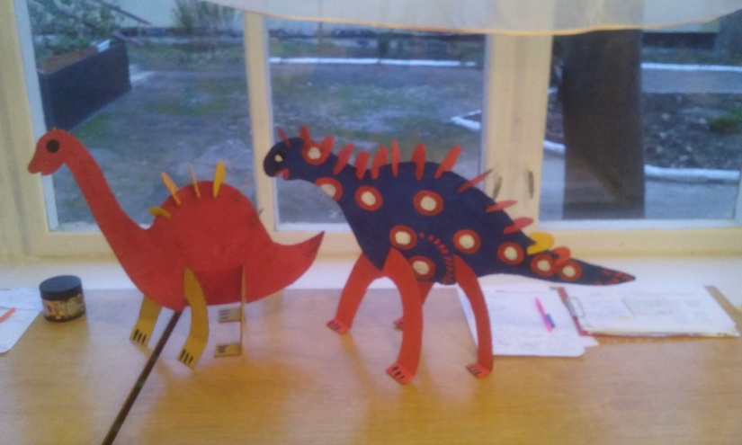

Играем в сказки
